Farkas László
Serfőző Simon indulása
Részlet a „Deres március – Az Új Írás indulása…” című könyvből

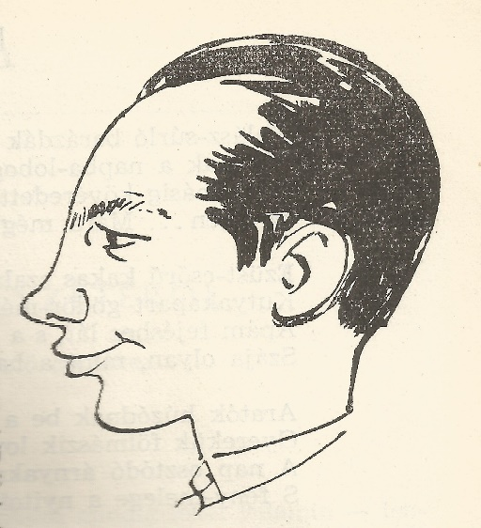
A kamasz Serfőző Simon felkarolása heurékával kezdődött, mindjárt az induláskor. Váci Mihály lektori cédulája lángol a szavaktól: „Ez ízig-vérig költő! Ezt nézzétek meg! 18 éves – most jött faluról és tekercselő munkás, - s olyan eredeti, hogy szíven üt! S szűz – hálistennek – minden irodalmi ragálytól! Ezt kell nekünk kézbe fogni!” A szerkesztők egyetértenek, azonnal távirat megy: „Verseit lapunkban bemutatjuk. Pénteken d. e. 10 órakor várjuk. Írjon életéről, önmagáról 10-15 sort, s azt hozza magával. Új Írás Szerkesztősége.” Új rovatot indítanak érte, a mindössze egyszer megjelent Próbautat, Masznyik Ivánnal karikatúrát rajzoltatnak róla, a három verse mellé. A bevezető önéletrajzot Pándi atyai, tréfás lábjegyzetekkel illeti. ”… a Szolnoki Verseghy Ferenc gimnáziumból... a saját akaratomból hamarosan kimaradtam. – írja a költő. – Lábjegyzet: „Rosszul tette! A szerk.” „… Ma betanított munkás vagyok… Közben beiratkoztam a dolgozók esti technikumába”. Lábjegyzet: „Igen helyesen tette! A szerk.” További útja nem diadalmenet, „kócos” verseit nem gyakran közlik, de Váci bemutatja a rádióban, más lapokban is megjelenik, fél év múlva az Új Írásban ismét, majd a következő évben is, és amikor behívják katonának, megy a levél: „Kedves kiskatona! …Váci Mihály beszélt a Néphadsereg c. lap főszerkesztőjével a Te sorsodról… bevisz a laphoz, persze csak a gyalogos kiképzés letelte után… Telefonálj… Farkas László”. Lassan érik meg, kötete is csak 66-ban lesz, sok versét adjuk vissza, mire egy-egy megjelenik, de néhány gyakorlóév után állandó szereplője a lapnak.
Masznyik Iván rajza

Farkas László: Deres március
Anonymus Kiadó, 2016.

